Neobvezni
IZBRANI ŠPORT - KOŠARKA
OBVEZNI IZBIRNI PREDMET

Slika, ki najbolj nazorno prikazuje predmet:
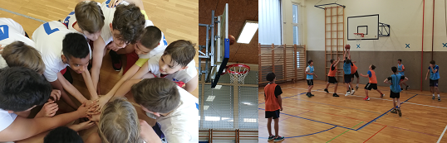
Katerim razredom je predmet namenjen?
Obvezni izbirni predmet izbrani šport - košarka je enoletni program, ki je namenjen učencem 9. razreda.

Število ur na teden/letno:
Enkrat tedensko v okviru rednega urnika oziroma v obsegu 35 ur letno.

Cilji premeta:
Namen enoletnega predmeta izbrani šport – košarka je izpopolnjevanje košarkarskega znanja. Učenci bodo v okviru predmeta nadgradili svoje tehnično in taktično znanje, ob tem pa se tudi seznanili z nekaterimi teoretični vsebinami kot so pravila, sodniški znaki, pisanje enostavnega košarkarskega zapisnika in načrtovanje taktike v igri. Namen predmeta je med drugim tudi to, da učenci spoznajo vpliv izbranega športa na organizem ter vpliv redne vadbe košarke na nekatere gibalne in funkcionalne sposobnosti. Na urah predmeta bomo spodbujali medsebojno sodelovanje, spoštovanje pravil športnega obnašanja in razvoj zdrave tekmovalnosti. Osnovni cilj predmeta je, da bi se učenci naučili uspešno igrati košarko na en in dva koša ob upoštevanju tehničnih, taktičnih in sodniških pravil košarkarske igre ter, da bi učenci izpopolnili svoje košarkarsko znanje do mere, ki jim bo omogočala vključitev v igro povsod kjer se košarka igra kot ena izmed možnih oblik rekreacije.

Kratek program predmeta:
Vsebina programa predmeta:
- Tehnični elementi: vodenje z menjavo rok po spremembi smeri in načina vodenja; hitro vodenje; met na koš z mesta in iz dvokoraka; skok za odbito žogo; padaje in lovljenja; prodori in preigravanja.
- Taktični elementi: odkrivanje in vtekanje; križanja in blokade; odkrivanje in blokade centra; obramba proti metu, prodoru in vtekanju; protinapad in zapiranje protinapada.
- Teoretične vsebine: pravila košarke, ulične košarke in košarke 3x3; sodniški znaki; pisanje enostavnega košarkarskega zapisnika.
- Igra košarke: igra v napadu in v obrambi v oblikah 1>1, 2>2 in 3>3 na en koš; igra 4>4 s centrom na en koš ter igra 4>4 in 5>5 s centrom na dva koša.
Izvajalec predmeta:
Jernej Strmecki, učitelj športa.

Po potrebi spremenite velikost okvirjev z besedilom oziroma jih prenesite na naslednjo stran. Osnovno obliko obrazca prosim ne spreminjajte.

